ВНЕДРЕНИЕ ДЕМОНСТРАЦИОННОГО ЭКЗАМЕНА В ОБРАЗОВАТЕЛЬНЫЙ ПРОЦЕСС: ОПЫТ ФИНАНСОВО-ЭКОНОМИЧЕСКОГО КОЛЛЕДЖА

Аннотация: в статье описывается опыт Якутского финансово-экономического колледжа по организации и проведению демонстрационных экзаменов среди студентов.
Ключевые слова: демонстрационные экзамены, государственная итоговая аттестация, Worldskills Russia, компетенция.

Демонстрационный экзамен важен как для профессиональных образовательных организаций, так и для работодателей, он дает независимую оценку практических навыков студентов и выпускников. Участие в демонстрационном экзамене мотивирует студентов, они понимают, что оценку уровня качества и глубины их знаний в компетенции будут проводить сторонние эксперты. Также образовательные организации могут выстраивать правильное взаимодействие с предприятиями, вести партнерские отношения.
Рассмотрим опыт Якутского финансово-экономического колледжа по внедрению демонстрационных экзаменов в образовательный процесс.
Демонстрационный экзамен стал новым видом аттестационных процедур, которые включены в государственную итоговую аттестацию по программам среднего профессионального образования с введением новых федеральных государственных образовательных стандартов в 2018 году по специальностям «Экономика и бухгалтерский учет (по отраслям), «Банковское дело», «Финансы».
Большую роль в выработке подходов к демонстрационному экзамену сыграл опыт проведения нами региональных чемпионатов Worldskills Russia по компетенции «Предпринимательство» начиная с 2016 года, а затем проведение демонстрационного экзамена по данной компетенции.
Колледж в процессе организации и проведения взаимодействует с Министерством образования и науки Республики Саха (Якутия), Институтом развития профессионального образования, различными образовательными организациями, хозяйствующими субъектами различных секторов экономики.
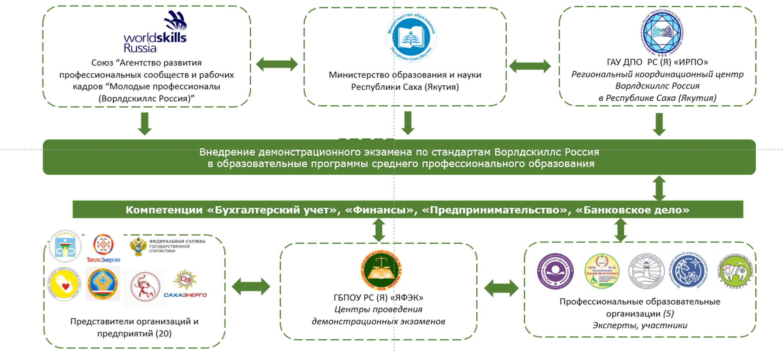
Рис. 1 Схема взаимодействия колледжа по организации и проведению демонстрационных экзаменов

Накоплен трехлетний опыт подготовки и проведения демонстрационных экзаменов Финансово-экономическим колледжем как для своих обучающихся, так и на основе договоров сетевого взаимодействия для выпускников, будущих экономистов-бухгалтеров других образовательных организаций (таблица 1).
Таблица 1

Профессиональные образовательные организации, принявшие участие на базе Центра проведения демонстрационного экзамена
по компетенции «Бухгалтерский учет»
Финансово-экономического колледжа в 2020-2021 г.г.
№ | Наименование ПОО | Количество участников, чел.
1. | Ленский технологический техникум | 12
2. | Якутский гуманитарный колледж | 24
3. | Республиканский техникум-интернат профессиональной медико-социальной реабилитации инвалидов | 4
4 | Якутский колледж инновационных технологий | 14
 | Итого | 54

Наш колледж на основе договоров сетевого взаимодействия выстраивает партнерские отношения с другими образовательными организациями, площадки проведения демонстрационных экзаменов приняли 54 студента из Ленского технологического техникума, Якутского гуманитарного колледжа, Республиканского техникума-интерната профессиональной и медико-социальной реабилитации инвалидов, Якутского колледжа инновационных технологий.
Демонстрационный экзамен кроме государственной итоговой аттестации, проводился в рамках промежуточной аттестации, пилотной апробации для лиц с инвалидностью и ограниченными возможностями здоровья.
Динамика принявших участие студентов Финансово-экономического колледжа представлена на рисунке 2. Масштаб охвата в 2021 году выпускников многократно увеличился.

Рис.2 Численность студентов Финансово-экономического колледжа, принявших участие в демонстрационных экзаменах, чел.

Основные итоги проведения демонстрационных экзаменов представлены ниже (рис. 3).
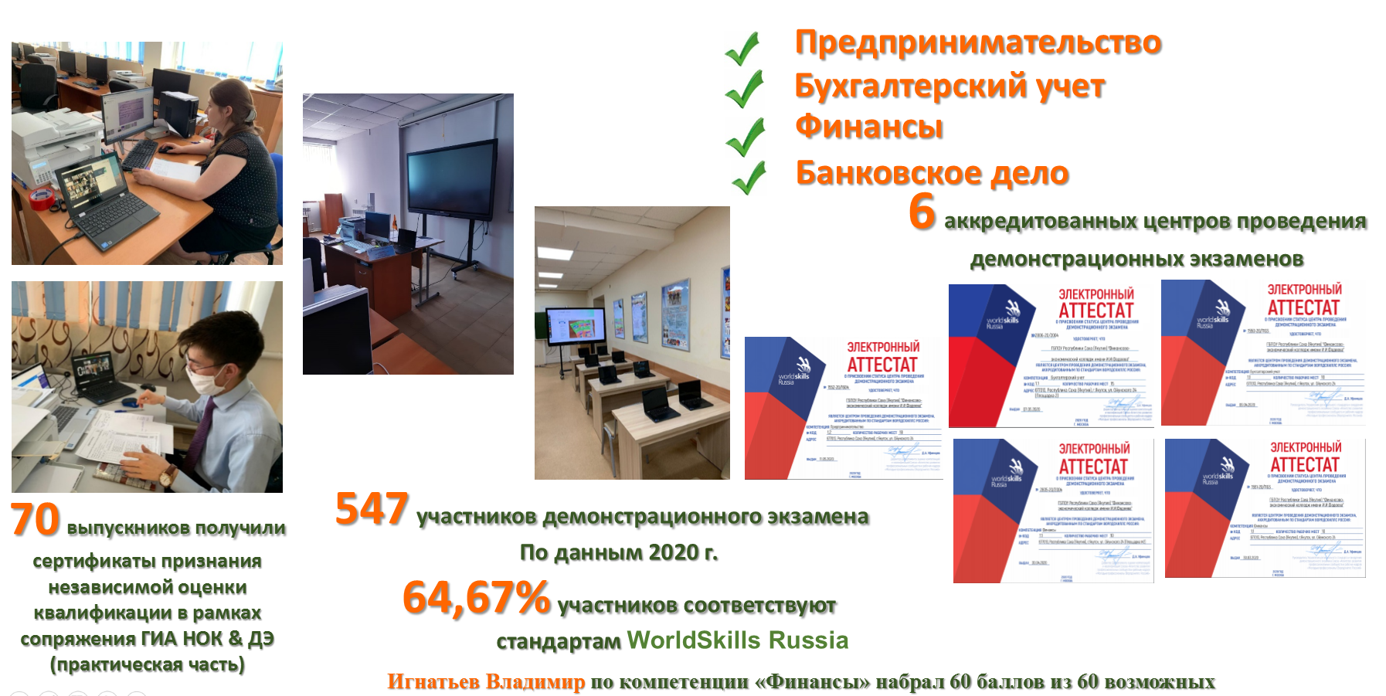

Рис. 3 Основные результаты участия в демонстрационных экзаменах

Демонстрационные экзамены проводятся по четырем компетенциям: «Предпринимательство», «Бухгалтерский учет», «Финансы», «Банковское дело», аккредитованы 6 центров проведения демонстрационных экзаменов, работу организуют 6 главных экспертов, оценивание осуществляют более 20 линейных экспертов, из различных финансовых структур, банковского сектора, отделов бухгалтерии предприятий и образовательных организаций.
Студенты прошедшие процедуру демонстрационных экзаменов показали высокий уровень подготовки, 64,67% участников соответствуют стандартам Ворлдскиллс Россия, 70 выпускников получили сертификаты признания независимой оценки квалификации в рамках сопряжения практической части с демонстрационными экзаменами
В 2021 году Центры проведения демонстрационных экзаменов колледжа успешно прошли очный аудит Агентства развития профессионального мастерства (Ворлдскиллс Россия) в целях мониторинга качества организации и проведения демонстрационного экзамена по мировым стандартам Ворлдскиллс. Аудиторскую проверку провел заместитель директора Департамента оценки компетенций и квалификаций АНО «Агентство развития профессионального мастерства (Ворлдскиллс Россия)» Евгений Модонов.
Евгений Николаевич отметил, что оснащение площадок, документационное сопровождение, экспертный состав соответствуют стандартам Ворлдскиллс Россия.
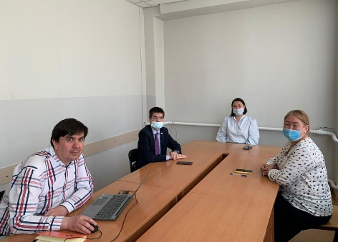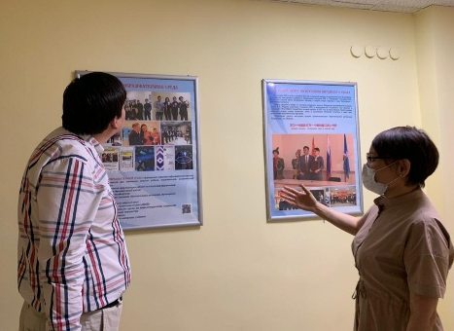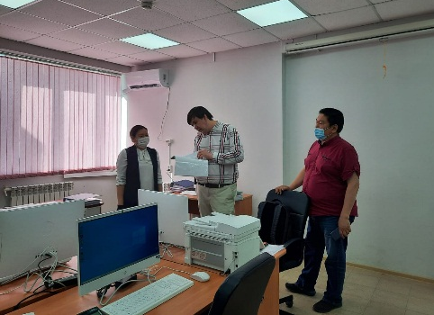
В рамках деловой программы финала IX Национального чемпионата «Молодые профессионалы» (WorldSkills Russia) в г. Уфа состоялась церемония награждения участников топ-100 лучших образовательных организаций среднего профессионального образования, реализующих мероприятия и проекты Агентства Ворлдскиллс Россия по итогам 2020 года.
В 2020 году в топ-100 вошли представители 4 регионов Дальневосточного федерального округа (Приморский край, Республика Бурятия, Республика Саха (Якутия), Хабаровский край) – 5 образовательных организаций.
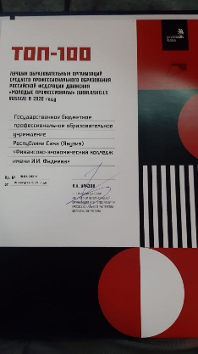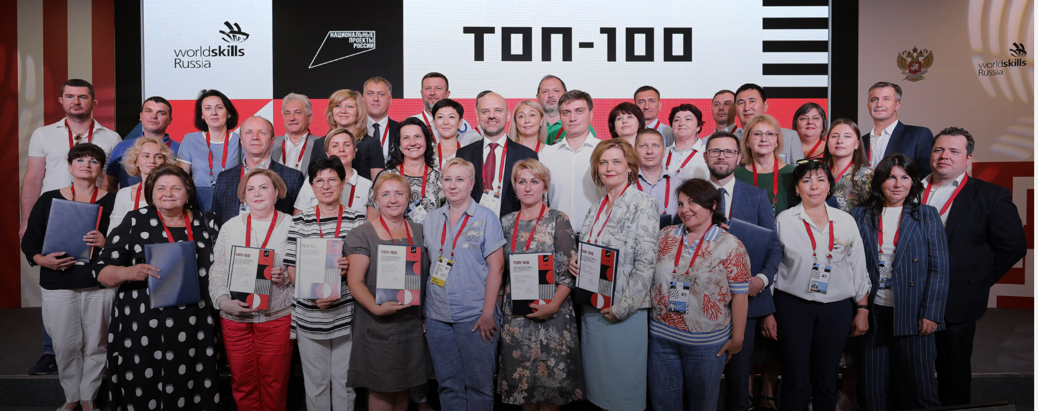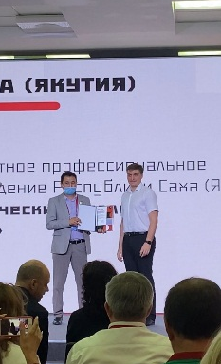

Организация и проведение демонстрационных экзаменов внесли свой вклад в достижении нашего колледжа рейтинга ТОП 100-лучших образовательных организаций среднего профессионального образования, реализующих мероприятия и проекты Агентства Ворлдскиллс Россия.
Финансово-экономический колледж гордится своими достижениями, ведь за каждым из них стоит серьезный труд всего педагогического коллектива, студентов и управленческой команды колледжа, Регионального координационного центра Ворлдскиллс Россия, Министерства образования и науки Республики Саха (Якутия).

